Научное програмирование

Отчет по лабораторной работе № 7

Меньшов Иван Сергеевич НПМмд-02-21

Содержание

# Цель работы

Научиться строить различные виды графиков: параметрические, неявных функций, в полярных координатах. Обучиться работе с комплексными числами, изображать их на координатной плоскости.

# Выполнение лабораторной работы

## Параметрические графики

В самом начале работы включим журналирование. Построим график трёх периодов циклоиды радиуса 2. Для этого определим параметр как вектор в некотором диапазоне, затем вычислим x и y.

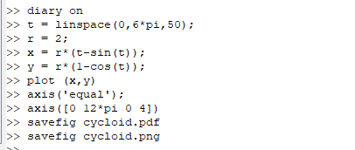

Параметрические графики 01

Полученный график :

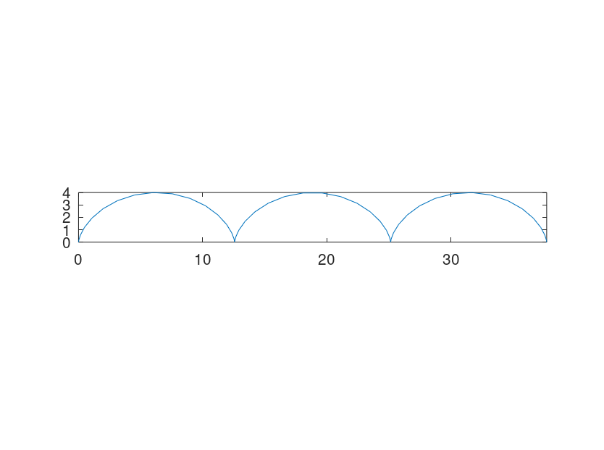

Параметрические графики 02

## Полярные координаты

Графики в полярных координатах строятся аналогичным образом. Построим улитку Паскаля.

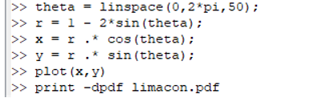

Полярные координаты 01

Полученный график:

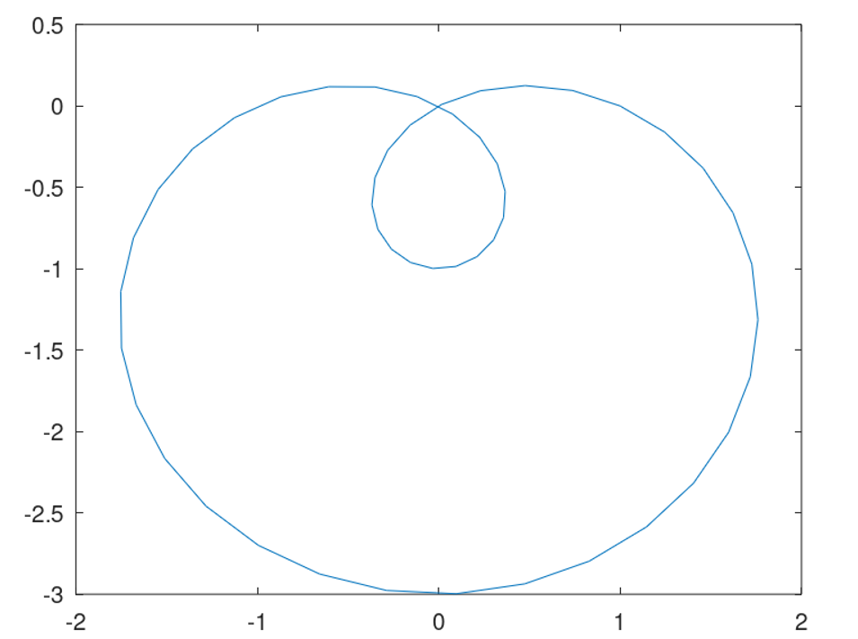

Полярные координаты 02

Более того, можно построить данный график в полярных осях.

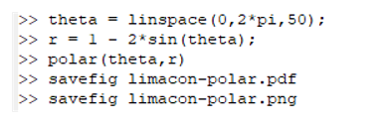

Полярные координаты 03

Полученный график:

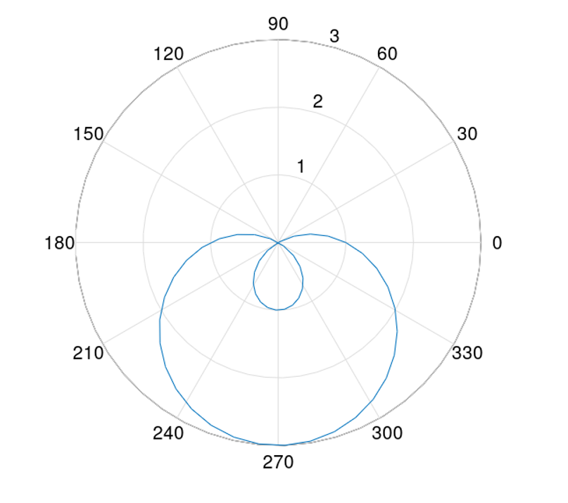

Полярные координаты 04

## Графики неявных функций

Следует построить неявно определённую функцию с помощью ezplot. Зададим график функции, используя лямбда-функцию.

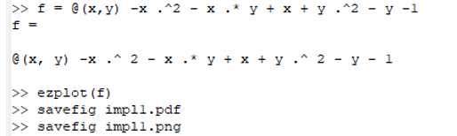

Графики неявных функций 01

После чего построим ее график.

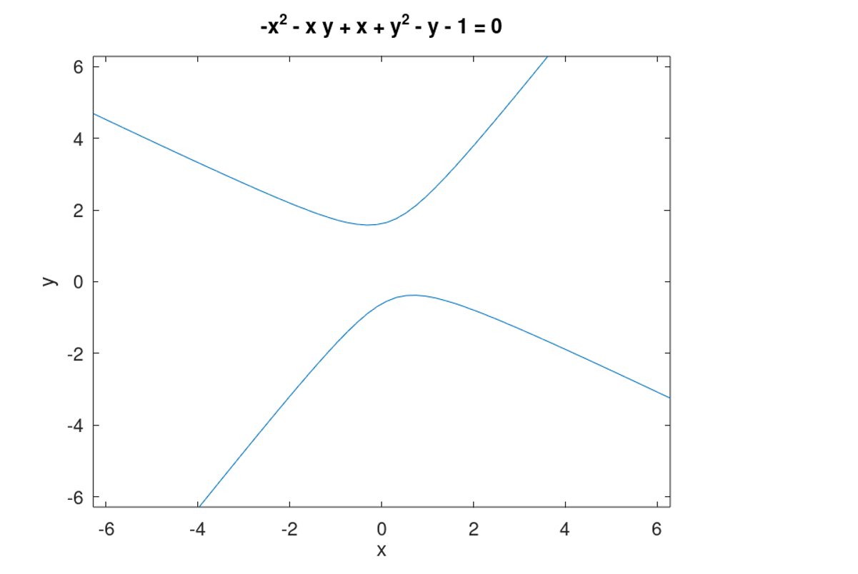

Графики неявных функций 02

Найдём уравнение касательной к некоторой окружности. Сначала построим круг, используя лямбда-функцию. Далее по правилу дифференцирования найдём уравнение касательной и изобразим ее на графике.

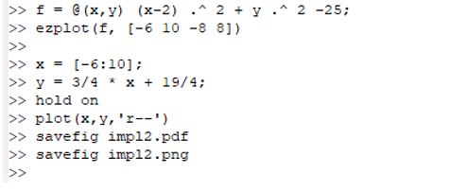

Графики неявных функций 03

Полученный график:

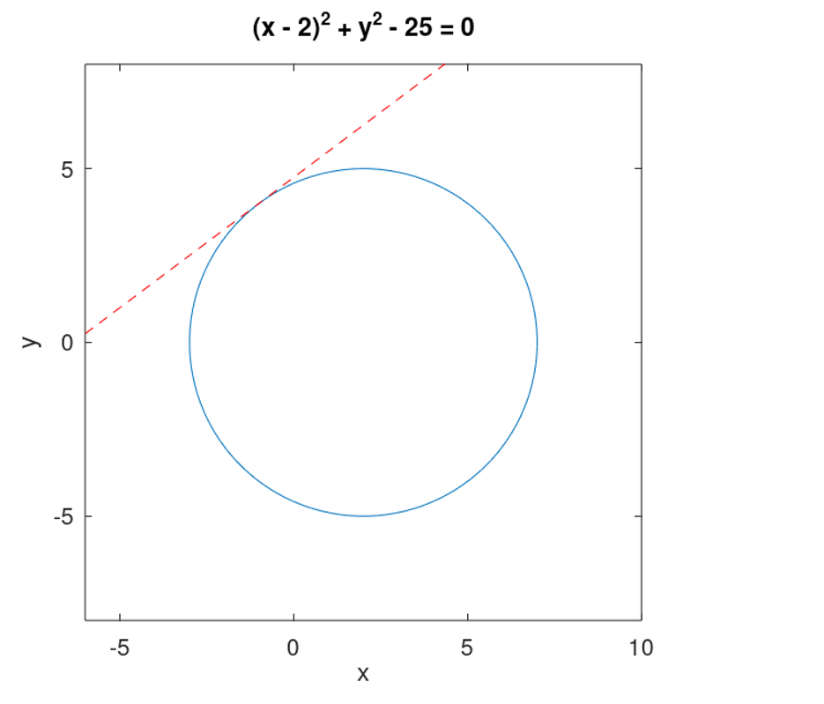

Графики неявных функций 04

## Комплексные числа

Зададим два комплексных числа и запишем основные арифметические операции с ними: сложение,вычитание, умножение, деление.

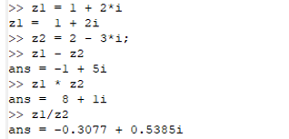

Комплексные числа 01

Построим графики в комплексной плоскости, используя команду compass, используя команды, показанные ниже:

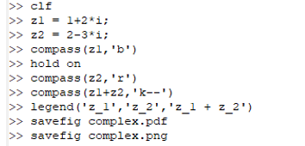

Комплексные числа 02

Полученный график:

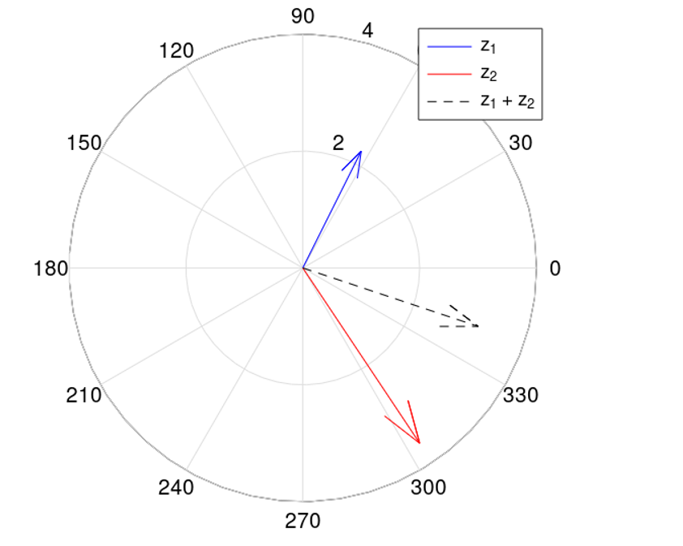

Комплексные числа 03

Иногда мы можем получить странные результаты вывода программы. При вычислении корня третьей степени из -8, мы ожидаем ответ -2, но получаем другое число. Это объясняется тем, что Octave возвращает тот ответ, у которого меньший аргумент. Для того, чтобы получить -2, мы должны использовать команду nthroot.

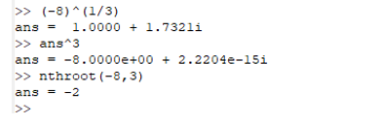

Комплексные числа 04

## Специальные функции

Построим гамма-функцию Г(х+1) и n! на одном графике.

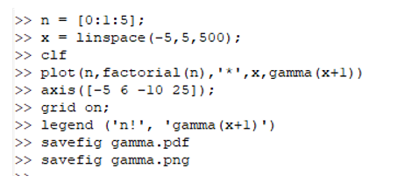

Специальные функции 01

Полученный график:

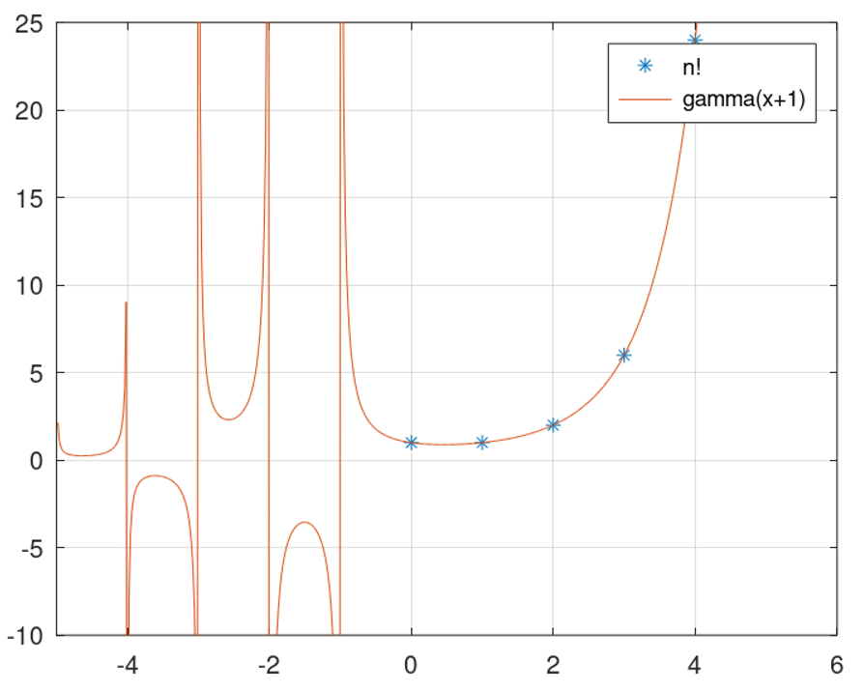

Специальные функции 02

Разделив область значения на отдельные интервалы, можно убрать артефакты вычислений.

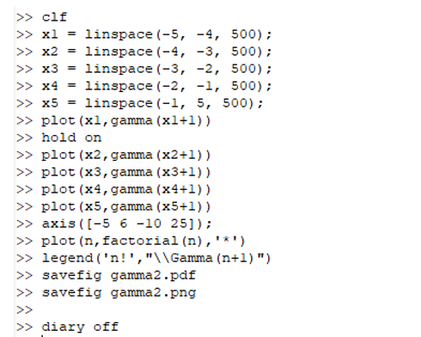

Специальные функции 03

После проведения вышеуказанных действий, построим график.

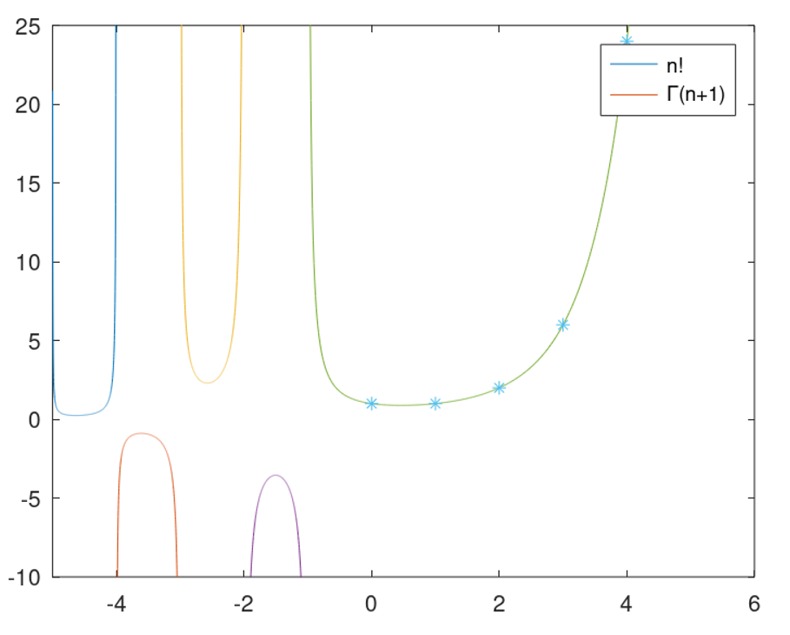

Специальные функции 04

# Вывод

В ходе выполнения данной работы я научился строить различные виды графиков: параметрические, неявных функций, в полярных координатах. Также поработал с комплексными числами, научился изображать их на координатной плоскости. А также построил гамма-функцию и график факториала.